政府採購法-「不良廠商停權制度」相關爭議問題研討會
一、宗旨：政府採購法第101條中對不良廠商的處置位居雙階理論的核心，其介於公法與私法間的特殊特性引發了許多對於此一制度設計正當性的爭議。同時，其所規範之不良廠商行為模式類型及判定亦相當複雜。如何釐清並正確判斷不良廠商更需具備對政府採購及契約行為之深入認識，方足以判斷其裁量處分之合理性。本次研討會將深入剖析此一特殊政府採購條文，釐清條文之不確定法律概念並說明裁量處分之適切性。
二、主辦單位：中華民國工程法律學會、國立高雄應用科技大學土木工程系。
三、共同主辦單位：輔仁大學學士後法律系、輔仁大學法律學院民商法研究中心、國立高雄第一科技大學營建工程系、國立高雄大學EMBA中心、國立高雄大學財經法律學系、高雄市土木技師公會、台灣省土木技師公會屏東辦事處、中華民國營建管理協會南部分會、臺灣營造工程協會、阮祺祥法律事務所、丞德工程顧問股份有限公司、周村來˙周元培律師事務所、仁頌聯合律師事務所、明晉法律事務所、得藝實業有限公司、兆全法律事務所、元照出版公司、法源資訊股份有限公司。
四、舉辦日期：民國102年3月23日 (星期六) 上午9:30～上午11:10
五、舉辦地點：國立高雄應用科技大學 土木一館7樓702會議室
(地址: 高雄市三民區建工路415號)
六、研討會時程表：
時 間 | 議程
09:00－09:20 | 報 到 (領取講義)
09:20－09:30 | 開幕致詞暨來賓介紹 | 沈茂松 院長(國立高雄應用科技大學工學院)  洪觀英 理事長(高雄市土木技師公會)  王和源 系主任(國立高雄應用科技大學土木工程系)  姚志明 理事長(中華民國工程法律學會/輔仁大學法律學院)
09:30－11:10 | 議題：政府採購法-「不良廠商停權制度」相關爭議問題
09:30－11:10 | 主講人：林石猛律師(金石國際法律事務所所長)  主持人：姚志明理事長(中華民國工程法律學會/輔仁大學法律學院教授)  與談人：董榮進(臺灣營造工程協會理事長/銘登營造有限公司負責人)
09:30－11:10 | 議題報告(50分)  與談人報告(30分)  議題討論(20分)
11:10 | 研討會結束

七、邀請對象：對工程法律相關主題有興趣之人士。
八、費 用：非本會會員報名收費新台幣500元，本次本會會員及日間部在學學生免費＋現場入會免研討會報名費用。
郵政劃撥帳號：42284451 戶名：中華民國工程法律學會
(請於劃撥後將劃撥單連同報名表傳真至本學會以完成報名程序)
九、名 額：限定名額80人，額滿為止。
十、報名方式：請於102年3月20日前填妥報名表傳真或郵寄至中華民國工程法律學會（80453高雄市鼓山區明華路315號3樓）。
十一、注意事項：1.傳真後請來電確認。
2.本研討會申請為工程會技師與建築師執業執照換發辦法規定之訓練課程（須全程參與，始發予參訓證明）。
3.本研討會提供指本手冊，不另提供電子檔案。
------------------------------請剪下傳真--------------------------------------------------------------------------------------------------
報 名 表
姓名 |  | e-mail
服務單位
部門 |  | 職 稱
公司電話 | ( ) | 行動電話
通訊地址
申請建築師積分 | 請勾選: □是 □否 | 身分證字號(申請建築師積分用)
申請技師積分 | 請勾選: □是 □否 | 身分證字號(申請技師積分用)
備註：中華民國工程法律學會 聯絡地址：80453高雄市鼓山區明華路315號3樓。
電話：(07)522-3522 傳真：(07)522-5880
聯絡人：郭香吟 小姐
報名截止日期：102年3月20日 (星期一) 下午六點前。
劃撥單黏貼處

研討會舉辦地點(地圖)：
高雄應用科技大學位置圖

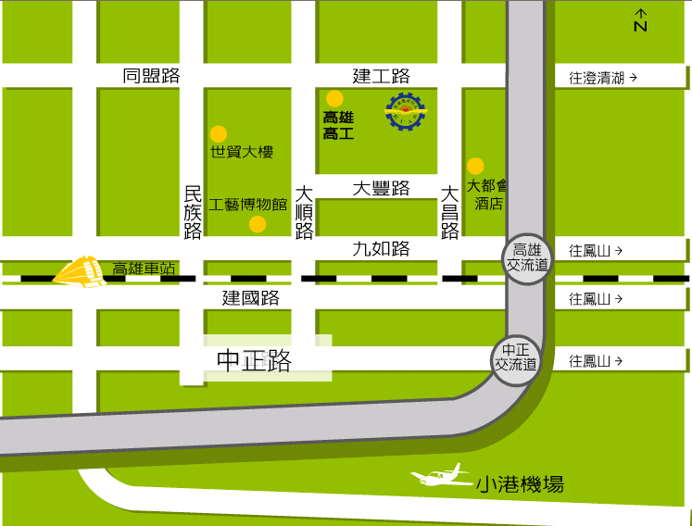
(高雄應用科大)

校內地圖

